华中农业大学学生宿舍卫生间改造工程（四期）
跟

踪

周

报

跟踪单位：湖北金信工程造价咨询有限公司
跟踪人员：位艳
跟踪时间：2026年3月16日~2026年3月23日

跟 踪 日 志
工程名称：华中农业大学学生宿舍卫生间改造工程（四期）
日期：2026年3月23日 | 星期日 | 记录人：位艳
一、工程概况：
- 施工内容：华中农业大学学生宿舍卫生间改造工程（四期） ，包括但不限于：农业大学博园8栋宿舍卫生间改造工程，包括加建卫生间、原始结构加固、装修拆改、外墙翻新、室内电气、给排水、消防工程、暖通工程、弱电工程及室外给排水工程等
- 施工单位：武汉盛世锦华建设工程有限公司
- 监理单位：中工武大诚信工程顾问（湖北）有限公司
- 合同价款：本合同采用综合单价合同，工程量据实结算。合同金额为 ¥ 4112674.18（人民币肆佰壹拾壹万贰仟陆佰柒拾肆元壹角捌分），其中暂列金¥ 0（人民币零元 ）。
- 合同工期：120日历天。
- 施工进展：（含工艺要求检查、施工尺寸测量等）
- 宿舍内柜子、床、床垫、拆除
- 铝合金窗、整体卫生间拆除
- 走道地胶拆除

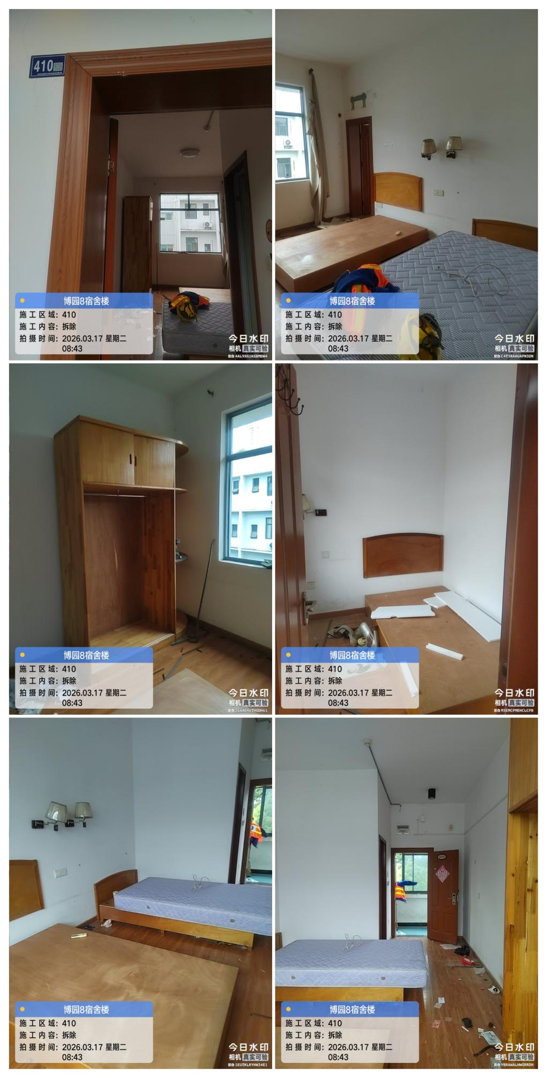
宿舍家具拆除
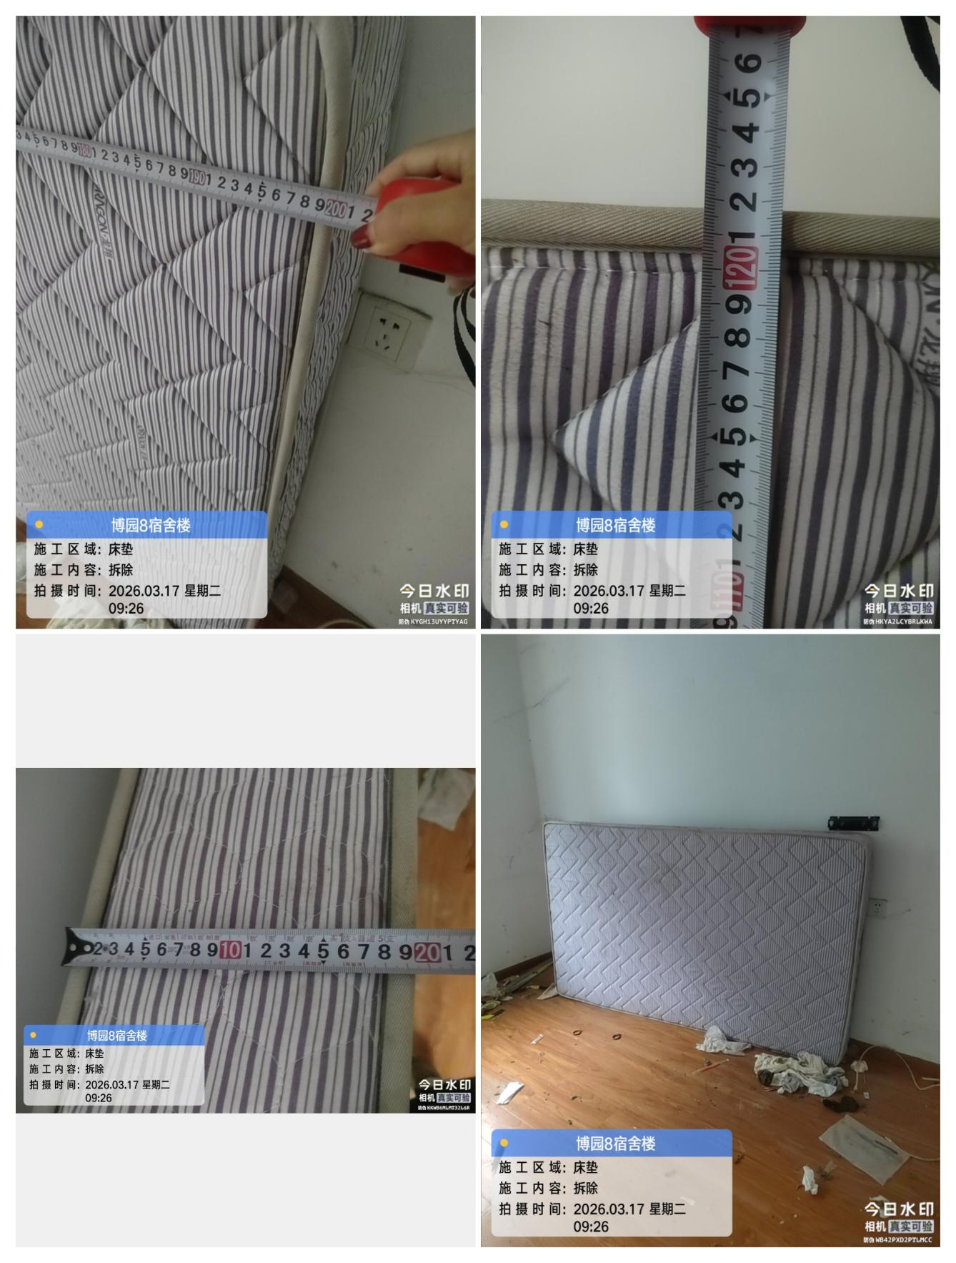
床垫测量
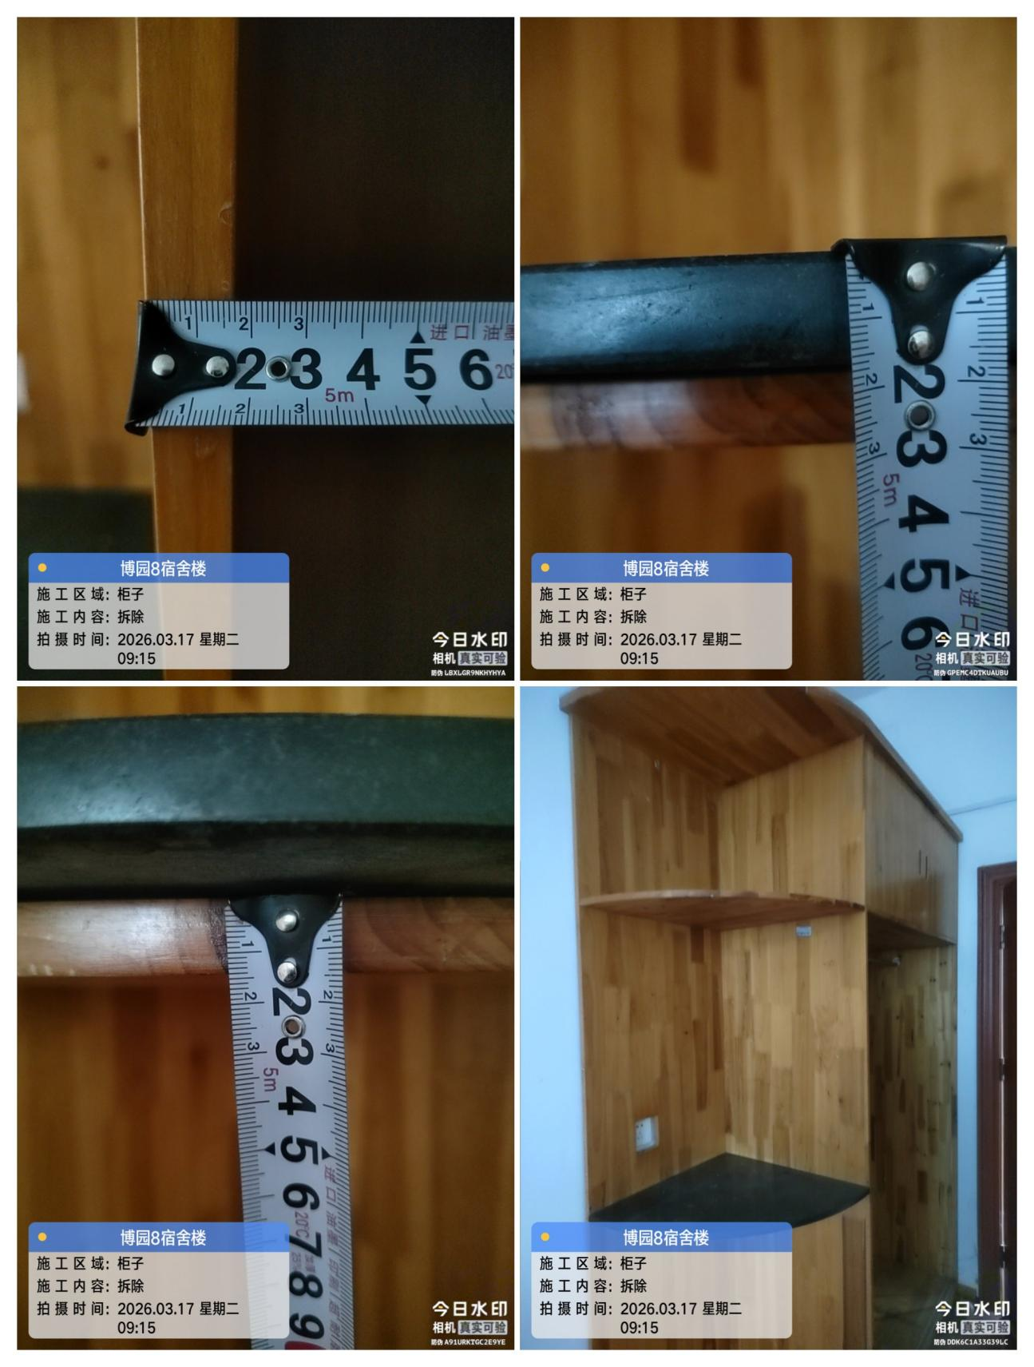
衣柜拆除测量
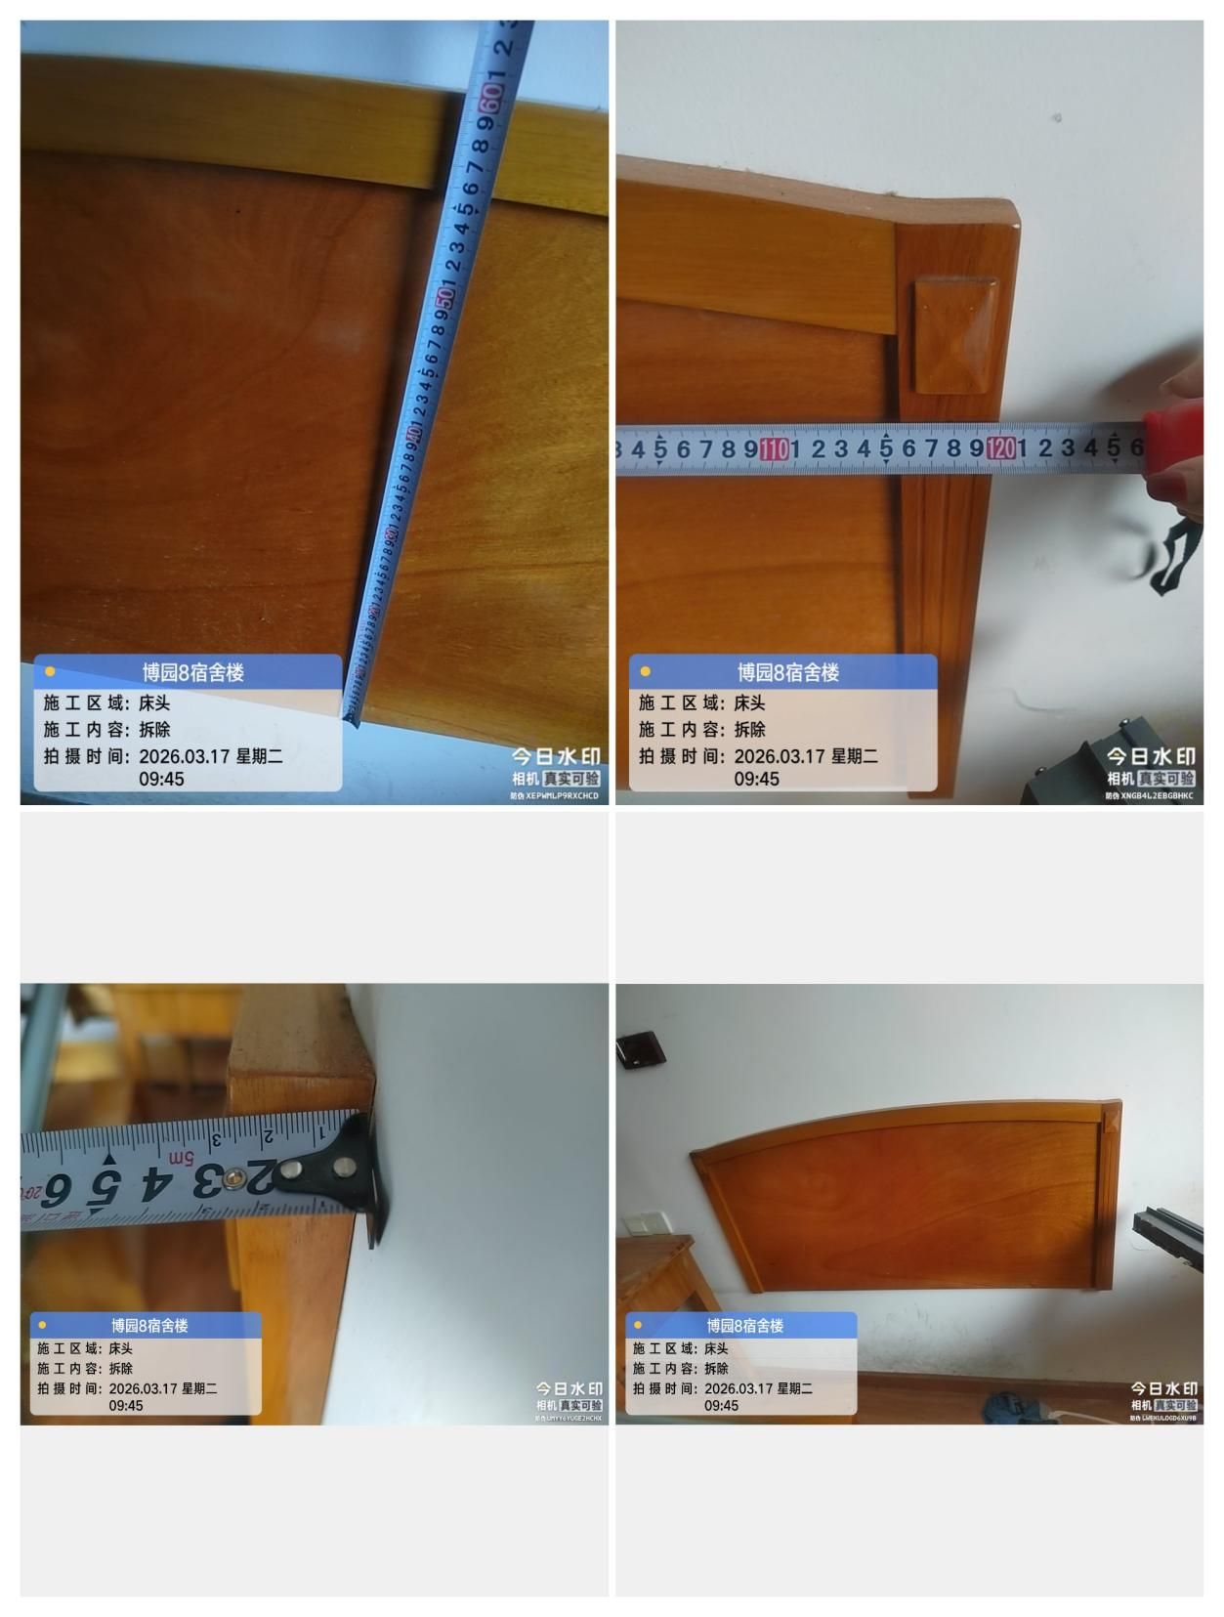
床头靠板拆除测量
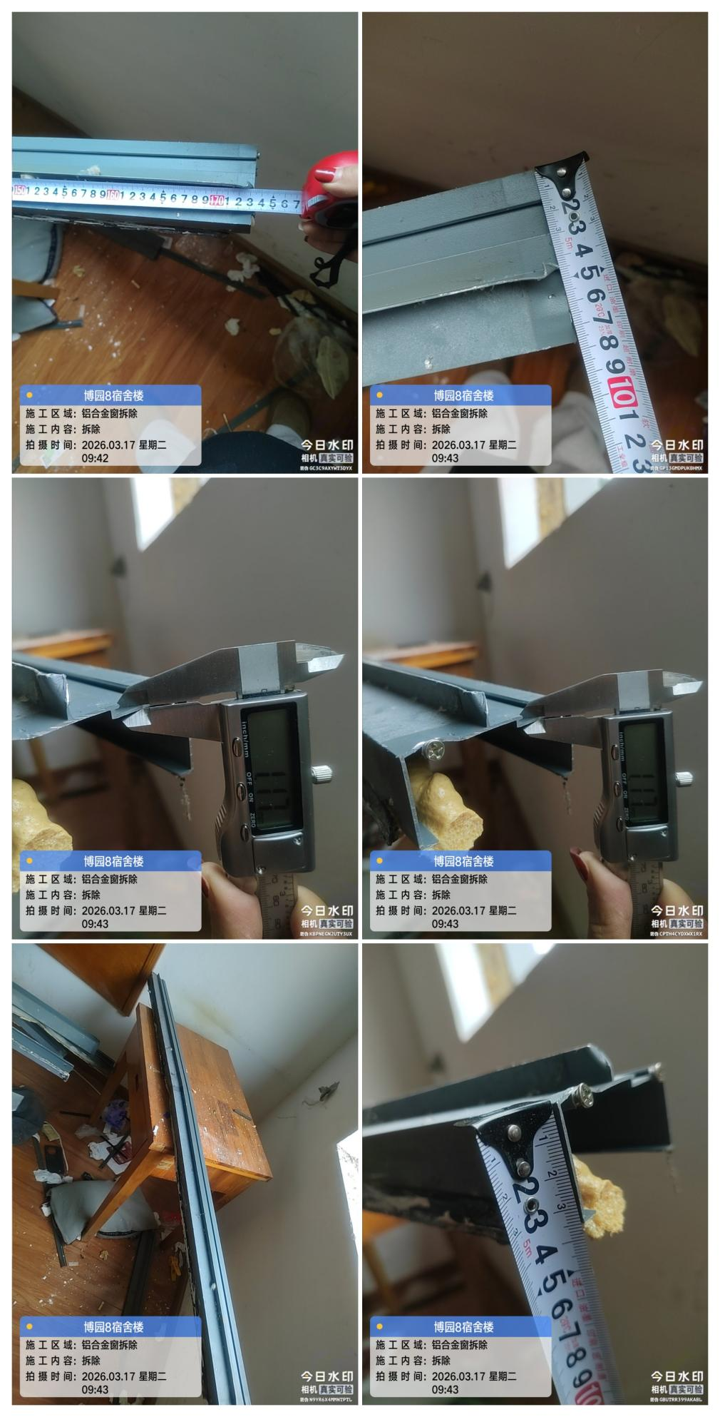
铝合金窗型材
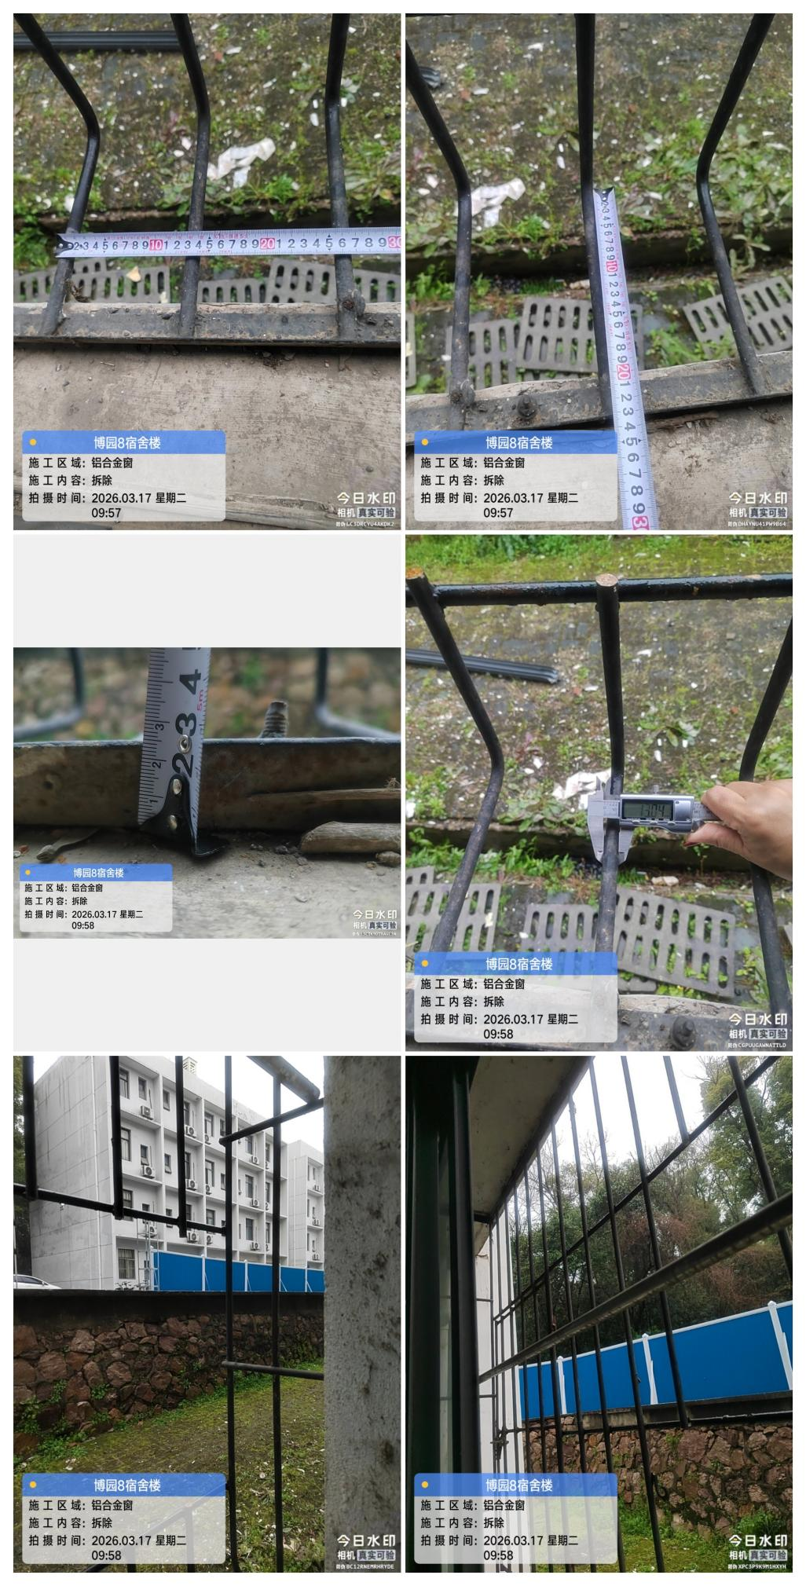
一层防盗网测量
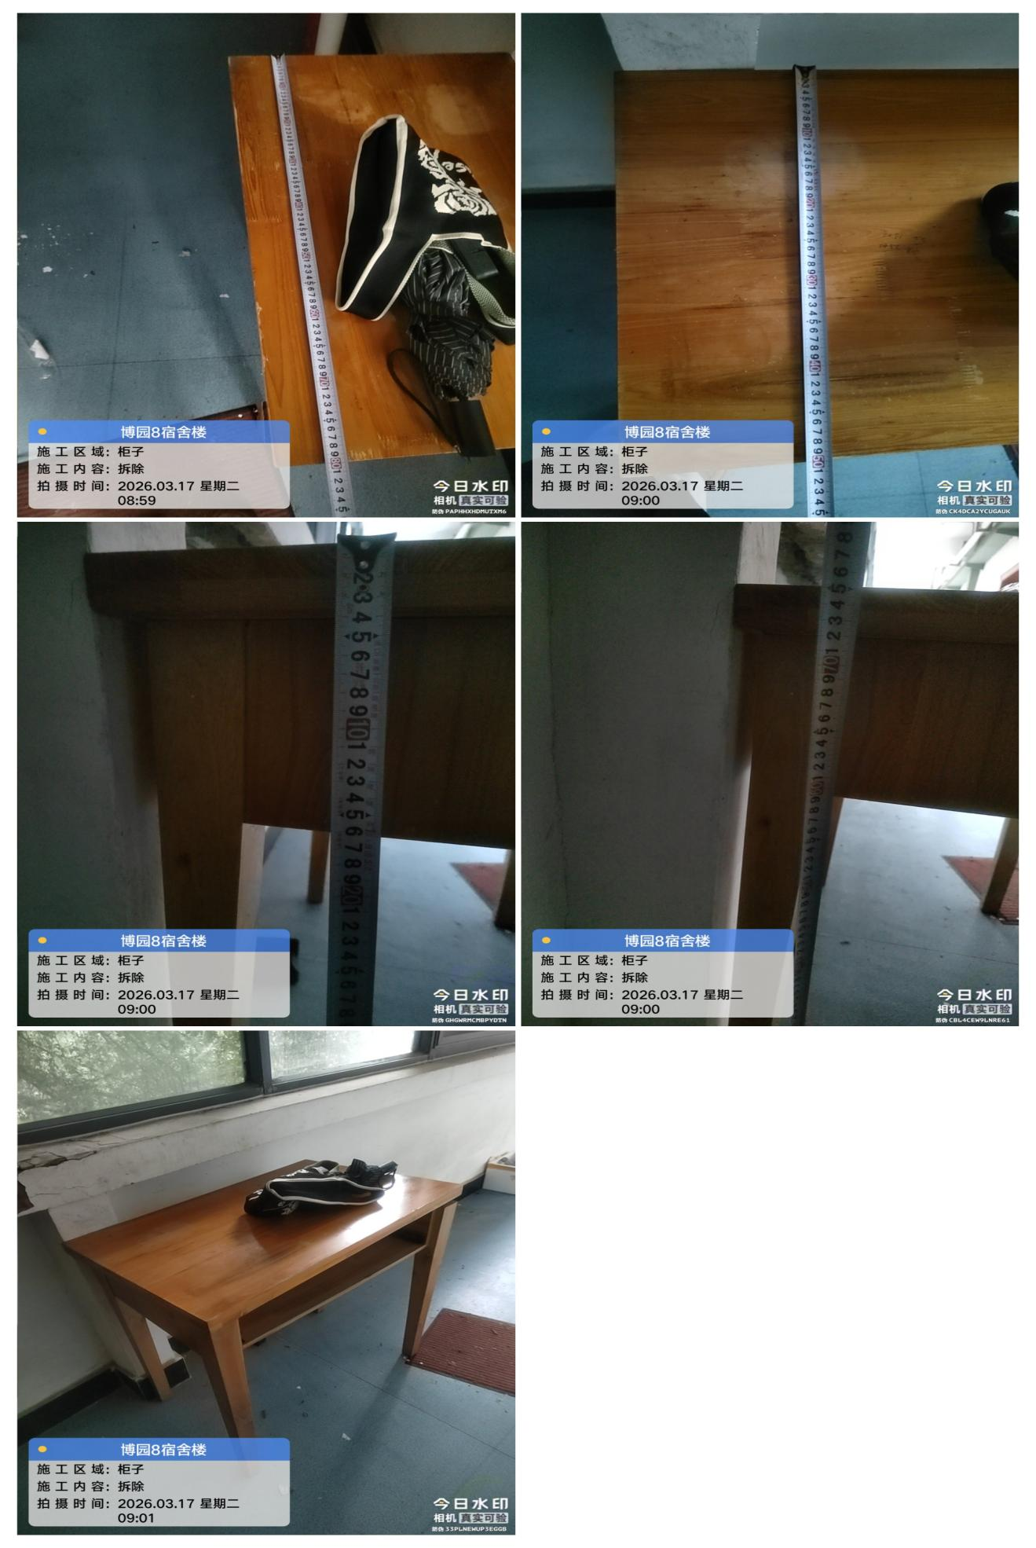
书桌拆除测量
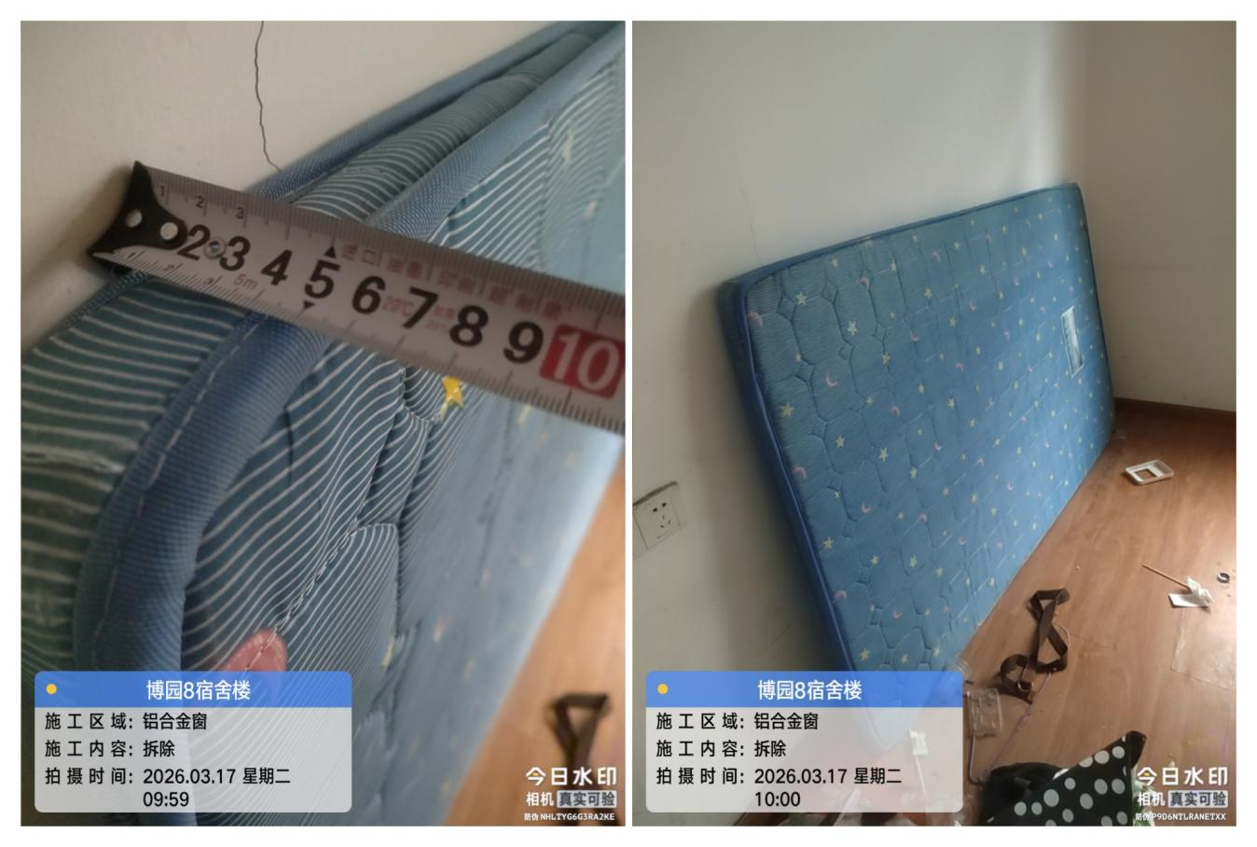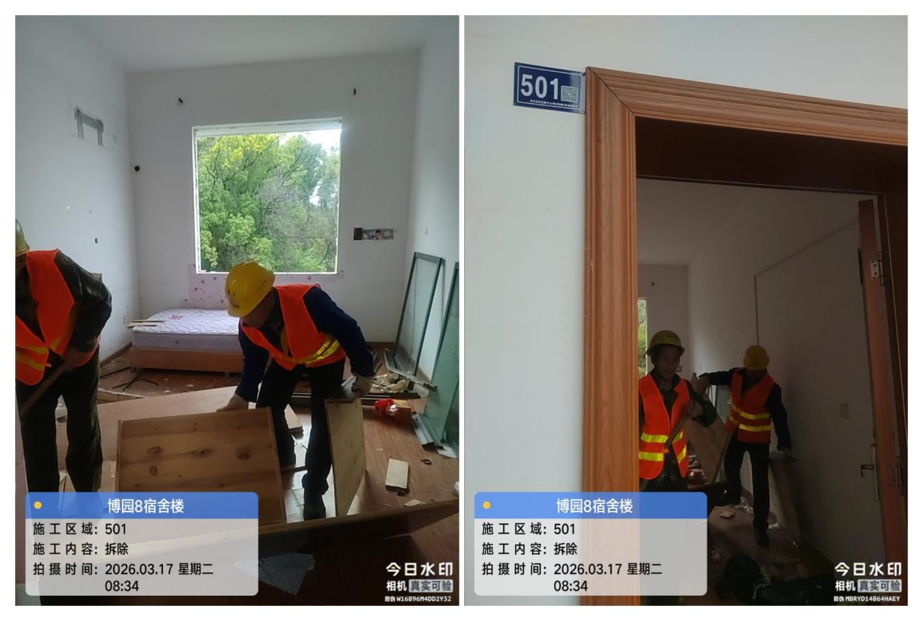
床垫测量
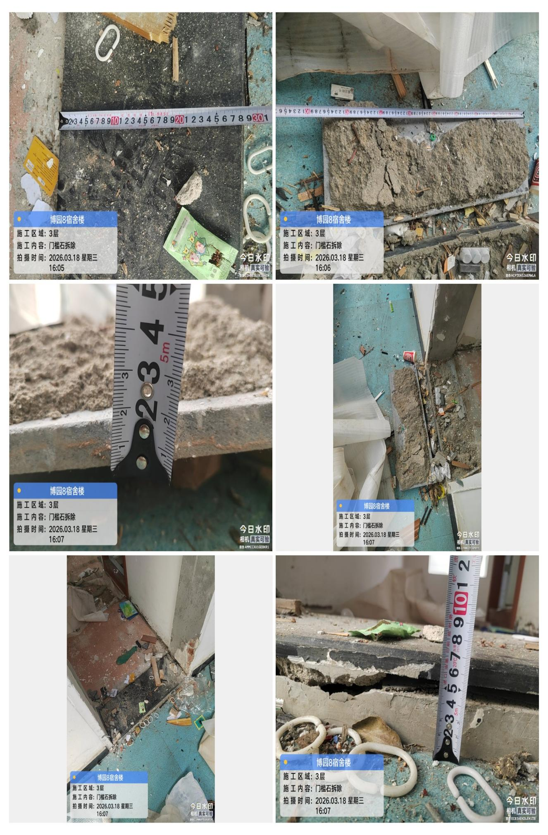
入户门门槛石拆除测量
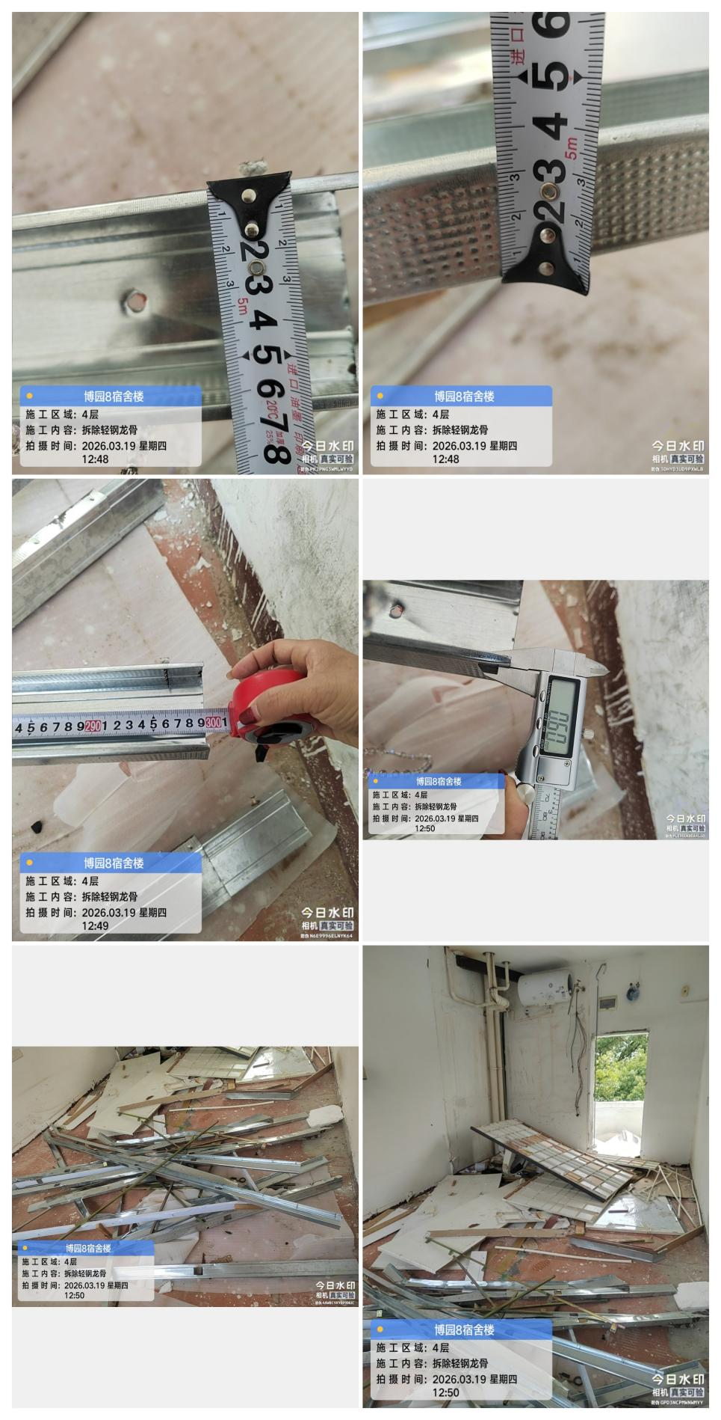
卫生间墙轻钢龙骨隔断拆除测量
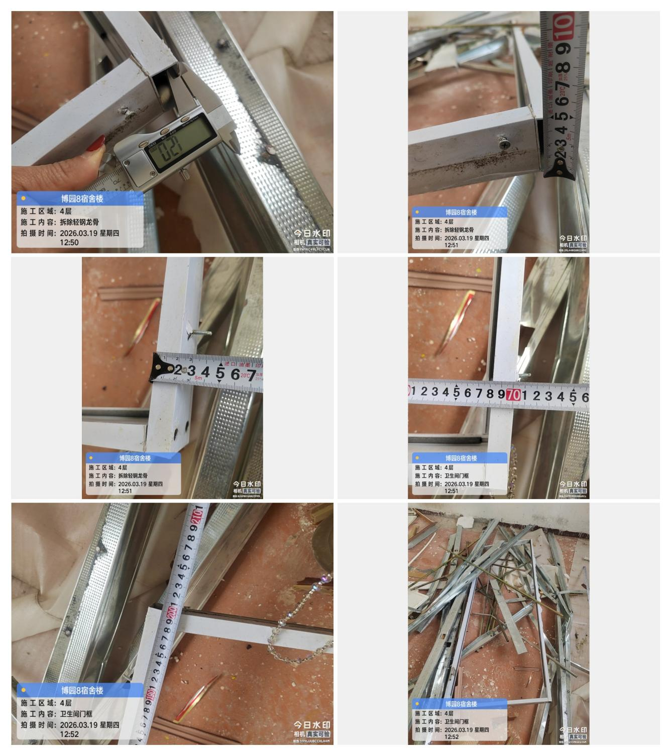
卫生间铝合金门拆除，型材测量

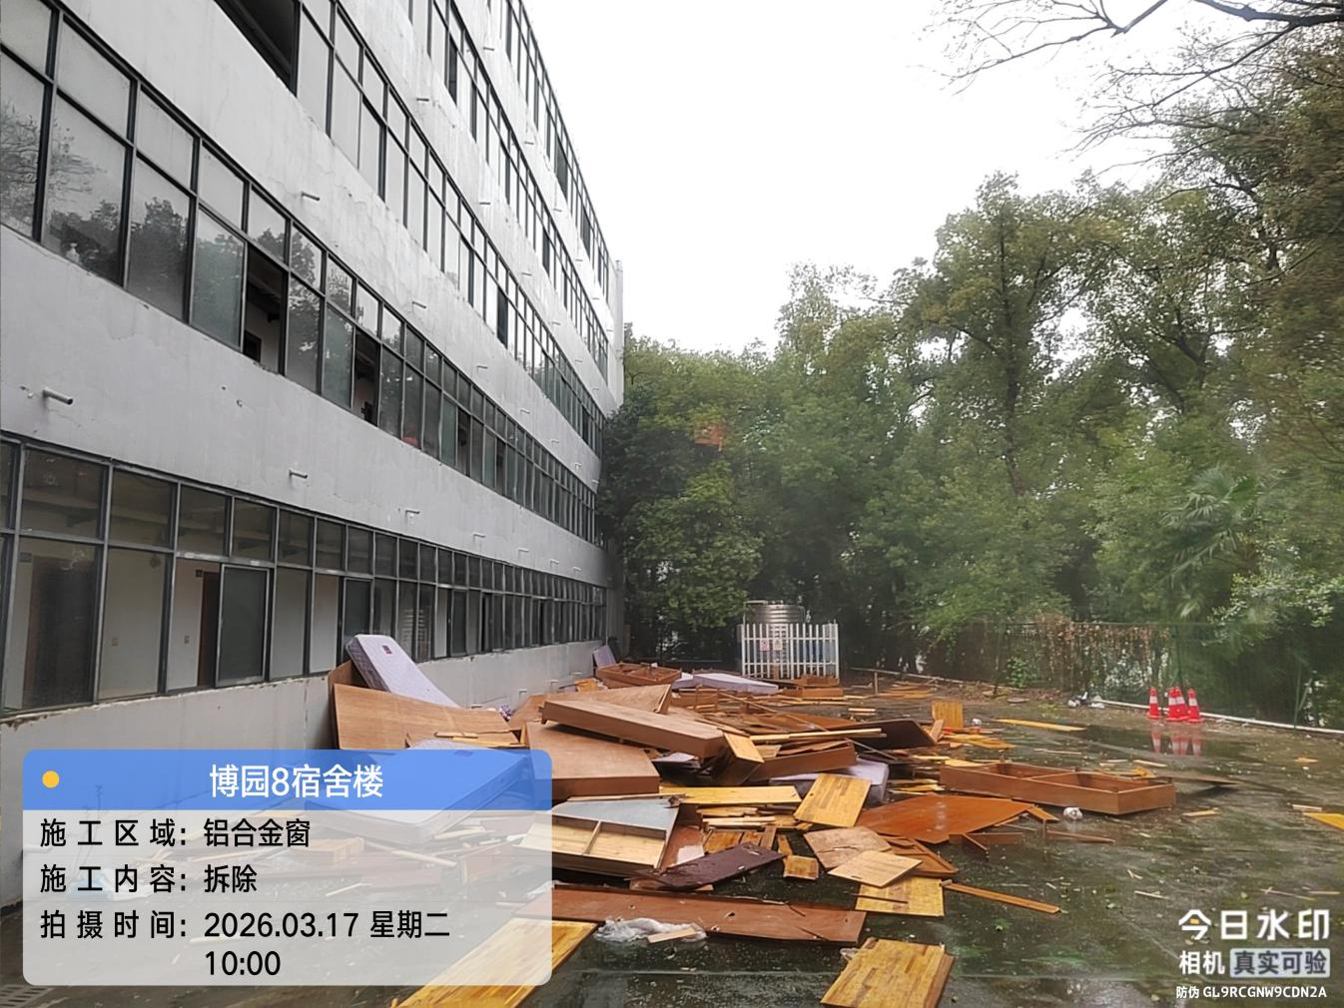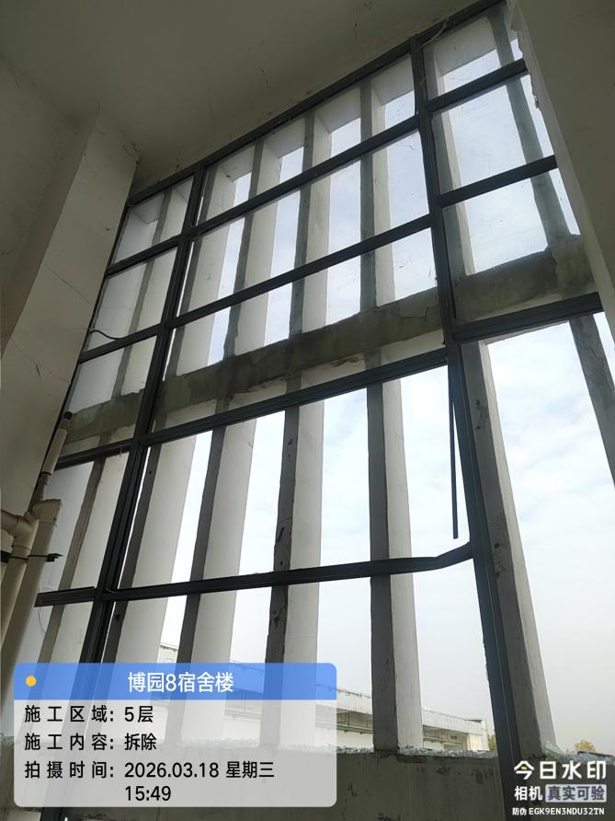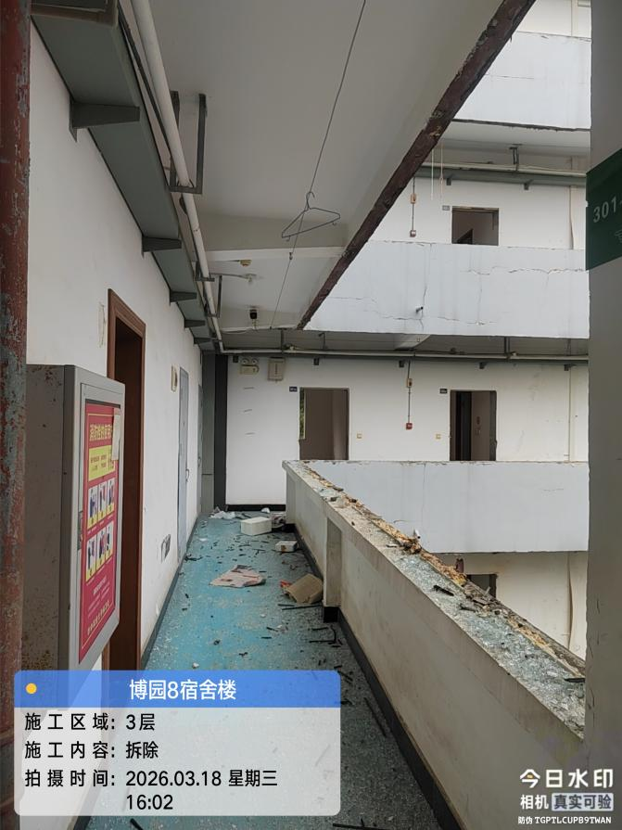
走道铝合金窗拆除
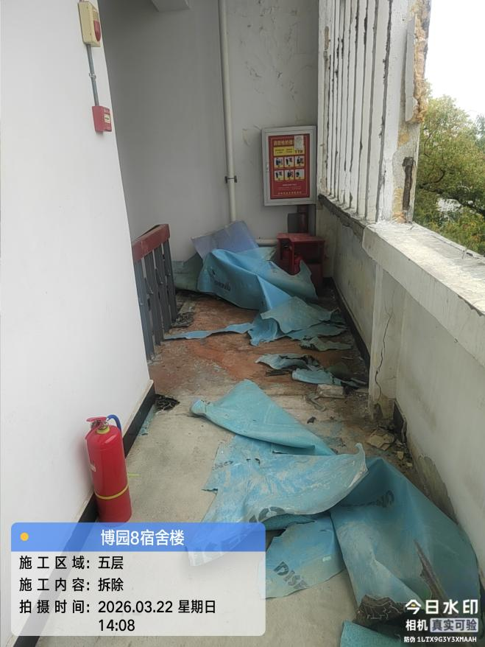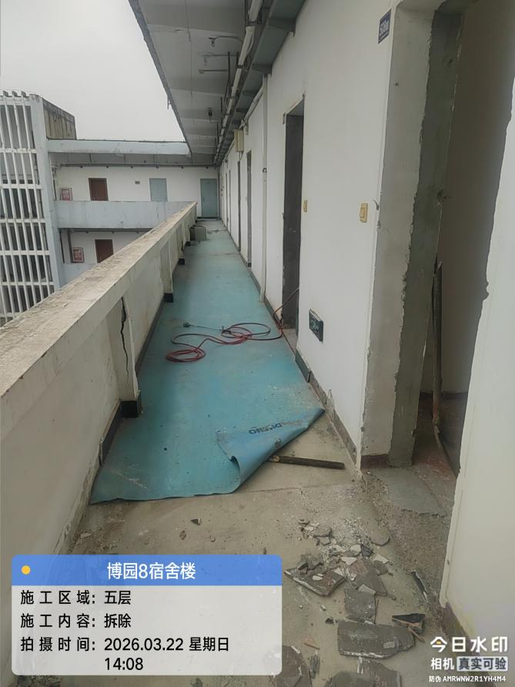
走道地胶拆除
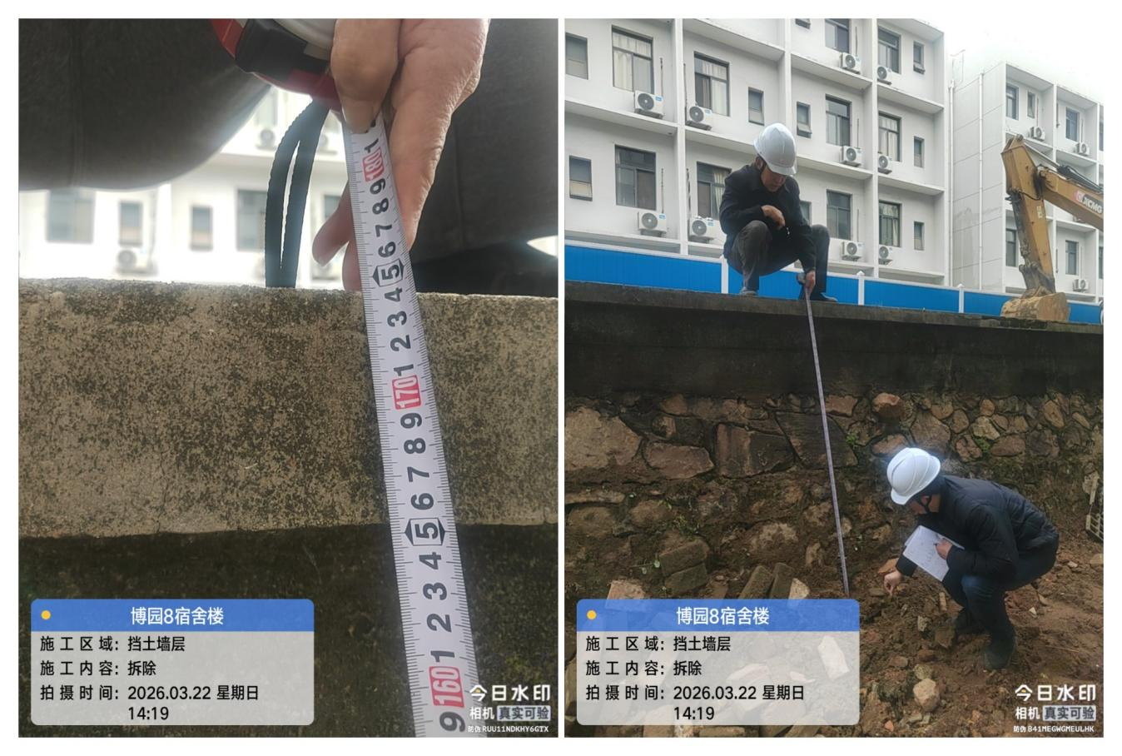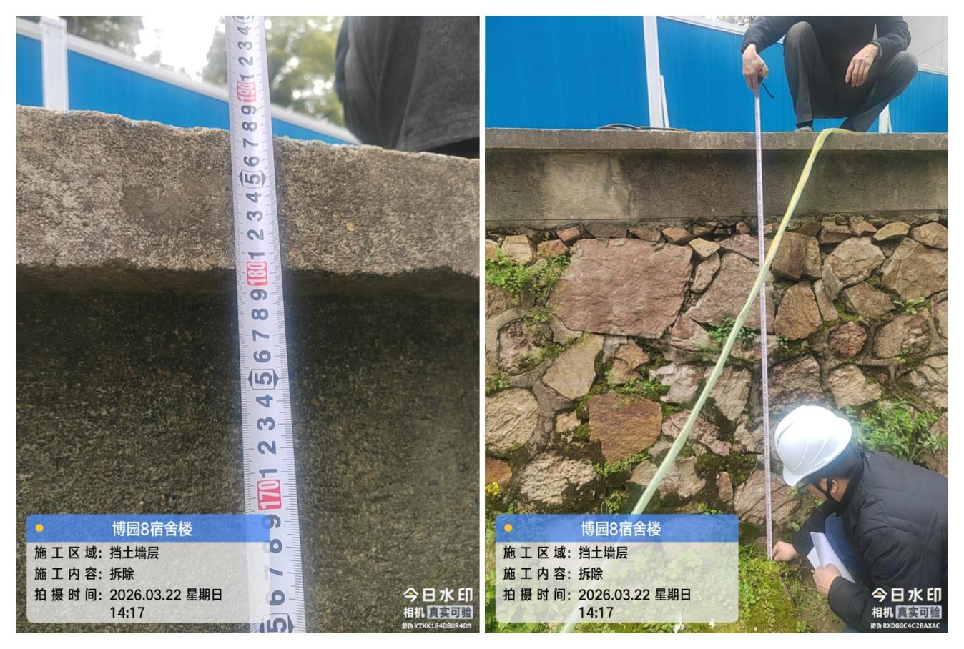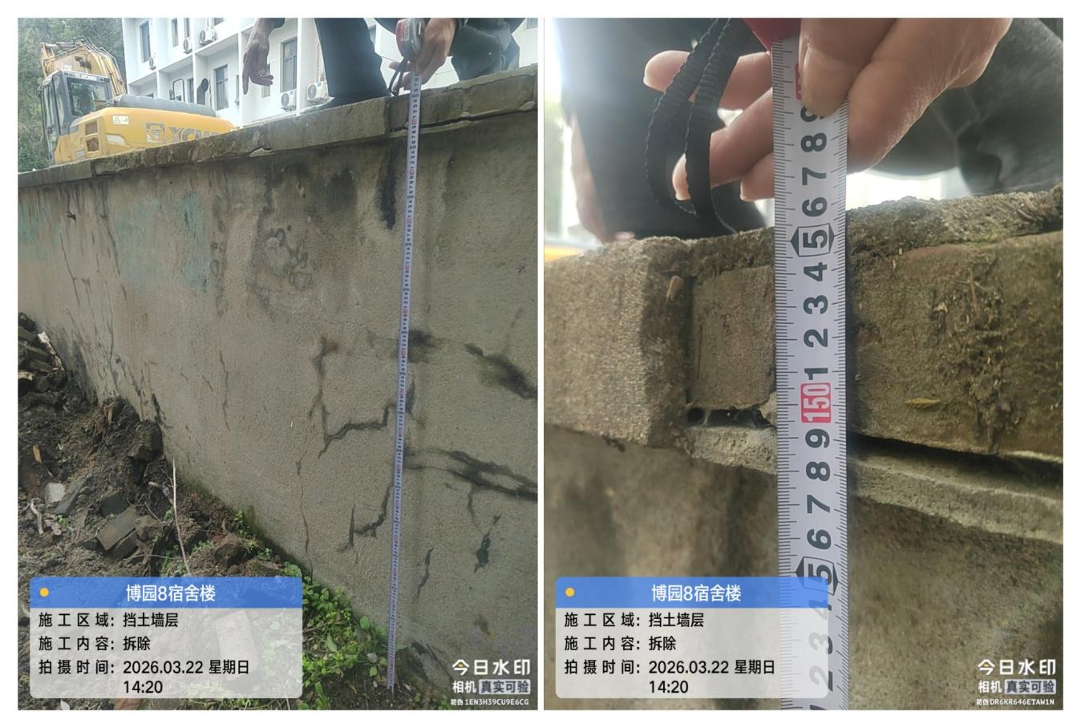
挡土墙拆除前高度测量
- 材料抽检：（含品牌抽查、尺寸测量）

四、其他：（若有）

